MOVIMIENTOS DE INVENTARIO

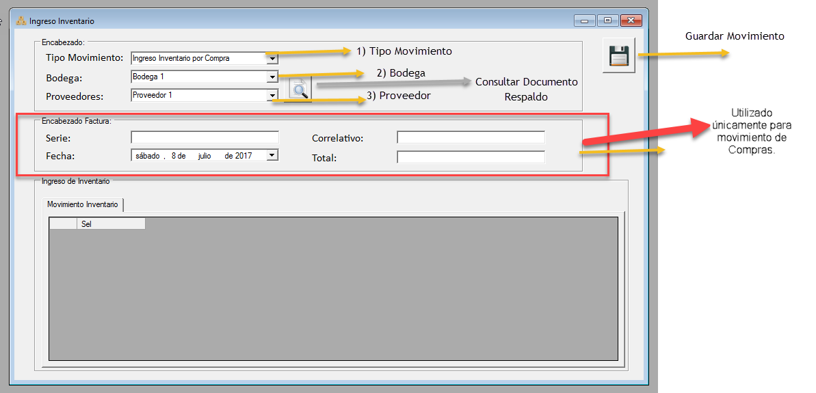

Para el siguiente formulario debemos seguir los siguientes pasos:

1. Seleccionar Tipo de Movimiento
2. Seleccionar Bodega
3. Seleccionar Proveedor (Si Aplica)

Damos clic en 

Y según sea el caso nos desplegará una de las siguientes pantallas:

* Para Movimiento de Compras o Ingreso por Compras

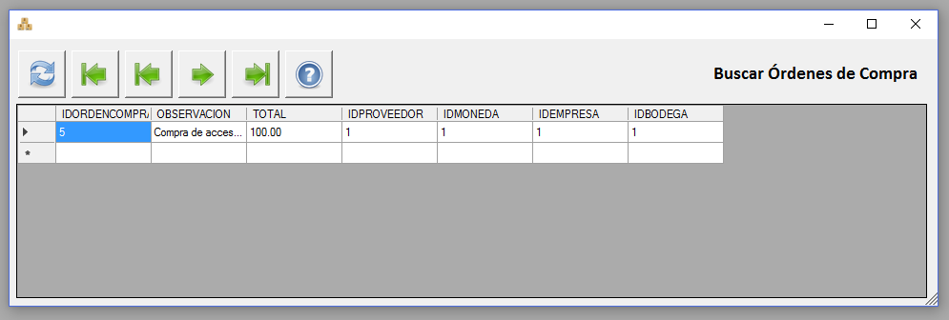

* Para movimiento de Ingreso por Traslado

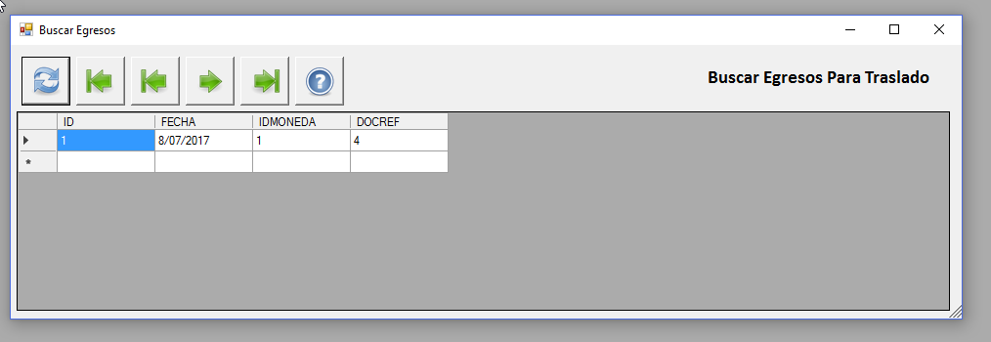

* Para Devoluciones sobre compras

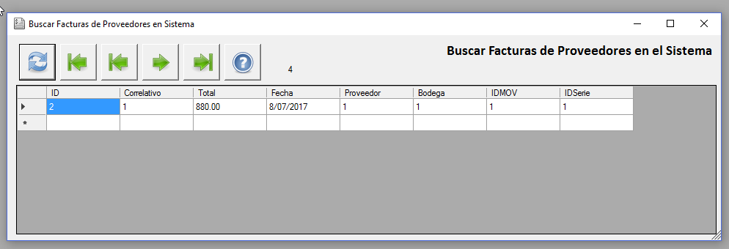

Independientemente del caso seleccionado debemos dar doble clic sobre el registro que necesitamos y nos mostrará sus detalles:

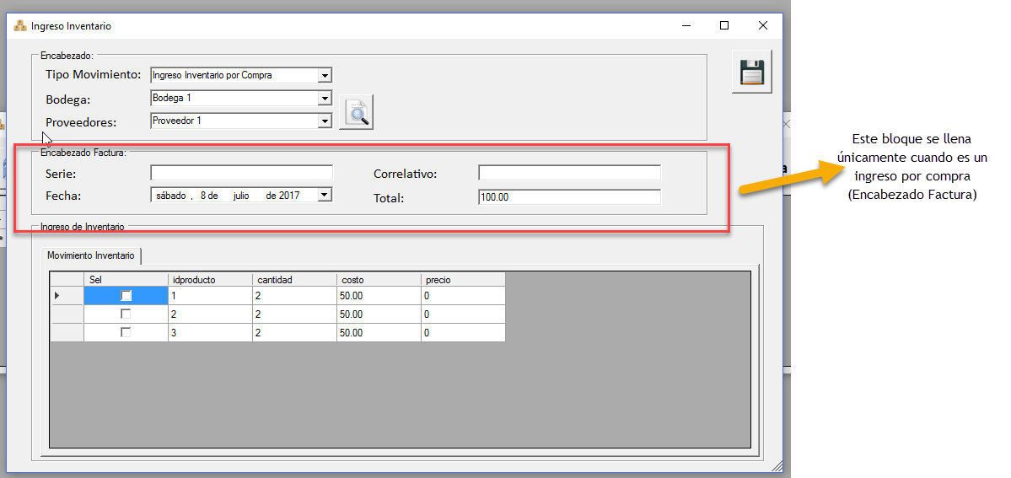

Debemos asegurarnos que nuestros filtros estén correctamente (tipo movimiento, bodega, proveedor, etc)

Luego de ello debemos seleccionar los productos del detalle para el movimiento, si no se seleccionan los productos, no se procederá al registro de movimientos, ni afectar existencias.

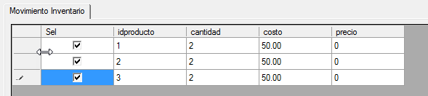

Luego de verificar los datos damos clic en 

Y nos aparecerá el siguiente mensaje:

Movimiento de Inventario Guardado.